 | Фамилия, имя, отчество | Алиева Ашура Басировна
 | Занимаемая должность | Воспитатель
 | Уровень образования | Высшее
 | Квалификация | 39.03.02.-социальный работник
 | Наименование направления подготовки и (или) специальности | Бакалавр
 | Повышение квалификации и (или) профессиональная переподготовка (при наличии) | УДПО « Махачкалинский центр повышения квалификации» с 11.04 – 11.07 2019 г, диплом о профессиональной переподготовки  № 052409301844 от 15.07.2019 г « Педагогическое образование: дошкольное образование»  9.12.2022г. «Оказание первой медицинской помощи в образовательных учреждениях» с 7.12.2022 по 9.12.2022гг №423102081077  02.11.2023 г г. Брянск  Расширенный курс: Методика, практика ,компетенции педагога дошкольного образования 2023-2024 для реализации ФОП ДО , ФГОС ДО и методических реализаций Минпросвещения в целях успешного воспитания и развития детей на всех этапах дошкольного детства» 216 ч  Уд.0000072144 45633
 | Общий стаж работы | 6 лет 6 месяцев
 | Стаж работы по специальности | 3 года
Педагогический состав.

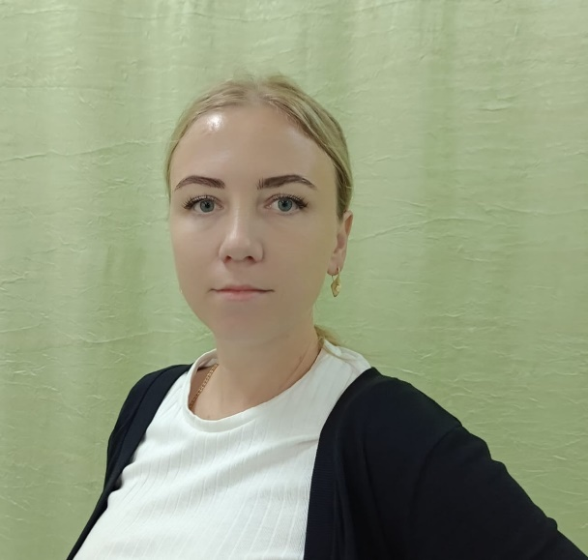 | Фамилия, имя, отчество | Баннова Елена Эдуардовна
 | Занимаемая должность | Воспитатель
 | Уровень образования | Среднее - специальное
 | Квалификация | учитель начальных классов с дополнительной подготовкой в области информатики
 | Наименование направления подготовки и (или) специальности | Преподавание в начальных классах
 | Повышение квалификации и (или) профессиональная переподготовка (при наличии) | 01.02.2022-14.02.2022 « Организация инклюзивного образования детей дошкольного возраста»,  «Институт регионального развития Пензенской области»  удостоверение №582415059500  14.12.2022г. . «Оказание первой медицинской помощи в образовательных учреждениях» с 7.12.2022г- по 11.12.2022гг №423102081084
 | Общий стаж работы | 13 лет
 | Стаж работы по специальности | 13 лет
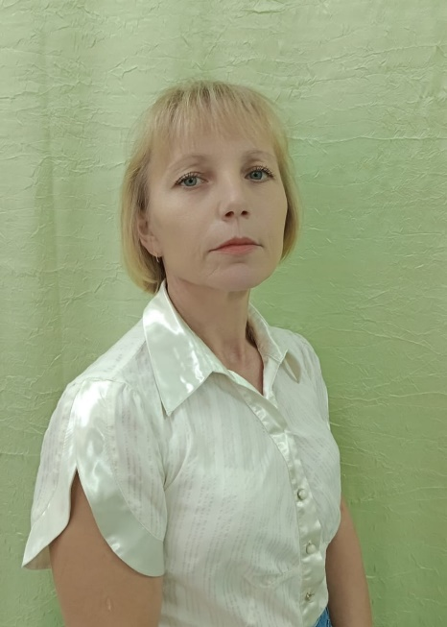 | Фамилия, имя, отчество | Калюжная Ольга Александровна
 | Занимаемая должность | Воспитатель
 | Уровень образования | Высшее
 | Квалификация | Бакалавр
 | Наименование направления подготовки и (или) специальности | 44.03.01. Педагогическое образование
 | Повышение квалификации и (или) профессиональная переподготовка (при наличии) | 11.12.2022г «Оказание первой медицинской помощи в образовательных учреждениях» с 7.12.2022г- по 11.12.2022гг №423102081081
 | Общий стаж работы | 14 лет 5 мес
 | Стаж работы по специальности | 14 лет
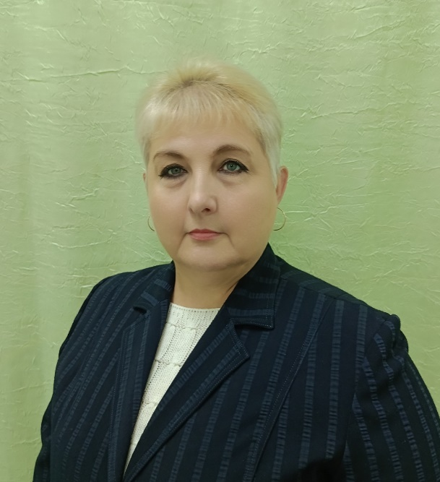 | Фамилия, имя, отчество | Хачатурова Инна Евгеньевна
 | Занимаемая должность | Воспитатель
 | Уровень образования | Высшее
 | Квалификация | учитель русского языка и литературы,  филолог
 | Наименование направления подготовки и (или) специальности | Русский язык и литература
 | Повышение квалификации и (или) профессиональная переподготовка (при наличии) | 03.11.2019 « Системно – деятельный подход в дошкольном образовании»  10.12.2022г. «Оказание первой медицинской помощи в образовательных учреждениях» с 7.12.2022г- по 11.12.2022гг №423102081079
 | Общий стаж работы | 30 лет
 | Стаж работы по специальности | 21 год

